11.11.2020г.
Тема: Типы конкурентных отношений.
Время выполнения 2 часа.
Задание: Изучить тему, конспект в тетрадь.
Если в экологической системе два или более вида (популяции) со сходными экологическими требованиями обитают совместно, между ними возникают взаимоотношения отрицательного типа, которые называются конкуренцией.
Конкуренция (– –) — это любое взаимодействие между популяциями двух (или более) видов, которое неблагоприятно сказывается на их росте и выживании.
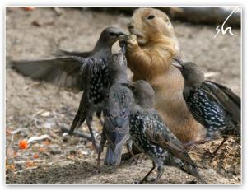

В общем смысле слово «конкуренция» означает сталкивание, соперничество, соревнование. Конкуренция чрезвычайно широко распространена в природе.
Конкурентное взаимодействие может касаться пространства, пищи, света, зависимости от хищников и других врагов, подверженности болезням и действию различных экологических факторов.

Необходимо иметь в виду, что конкуренцией нельзя считать просто использование организмами одного и того же природного ресурса. Об отрицательном взаимодействии можно говорить только в том случае, когда этого ресурса не хватает и когда его совместное потребление неблагоприятно отражается на популяции.
Виды конкуренции
Конкуренцию подразделяют на внутривидовую и межвидовую. Как внутривидовая, так и межвидовая конкуренции могут иметь большое значение в формировании разнообразия видов и численности организмов.
Внутривидовая конкуренция — это борьба за одни и те же ресурсы, происходящая между особями одного и того же вида.
Это важный фактор саморегулирования популяций.

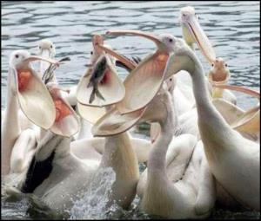
Пример:
самоизреживание у растений. Начинается этот процесс с захвата территории: где-нибудь на открытом месте, недалеко от большой ели, дающей множество семян, появляется несколько десятков всходов — маленьких ёлочек. Первая задача выполнена: популяция выросла и захватила территорию, необходимую ей для выживания. Таким образом, территориальность у растений выражается иначе, нежели у животных: участок занимает не особь, а вид (точнее, часть популяции). Молодые деревца растут, и с течением времени между деревцами появляется неизбежная разница в росте: одни, послабее, отстают, другие обгоняют. Поскольку ель очень светолюбивая порода (её крона поглощает почти весь падающий на неё свет), то более слабые ёлочки начинают всё больше испытывать затенение со стороны более высоких и постепенно засыхают, отмирают. В конце концов, через много лет на поляне от сотни ёлочек остаются два-три дерева (а то и одно) — наиболее сильные особи из всего поколения.
У некоторых организмов под влиянием внутривидовой конкуренции за пространство сформировался интересный тип поведения. Его называют территориальностью. Территориальность свойственна многим видам птиц, некоторым рыбам, другим животным.
Пример:
у птиц территориальный тип поведения проявляется следующим образом. В начале сезона размножения самец выбирает участок обитания (территорию) и защищает его от вторжения самцов того же вида (пение птиц весной — сигнал о праве собственности на занятый участок). Самец, строго охраняющий свой участок, имеет больше шансов успешно спариться и построить гнездо, тогда как самец, не способный обеспечить себе территорию, размножаться не будет. Иногда в охране территории принимает участие и самка. На охраняемой территории сложное дело заботы о гнезде и молоди не будет нарушено присутствием других родительских пар.
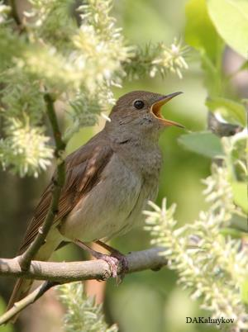

Таким образом, территориальное поведение можно считать экологическим регулятором, поскольку оно одинаково позволяет избегать как перенаселения, так и недонаселённости.
Межвидовая конкуренция — взаимно отрицательные отношения совместно проживающих близкородственных или сходных экологических видов.
Конкуренция между видами чрезвычайно широко распространена в природе. Формы проявления межвидовой конкуренции могут быть весьма различными: от жестокой борьбы до почти мирного сосуществования.

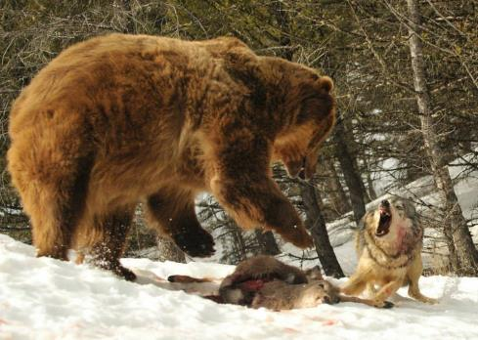
Принцип Гаузе — из двух совместно обитающих видов с одинаковыми экологическими потребностями один обязательно вытесняет другой.
Эта закономерность установлена опытным путём и описана русским биологом Г. Ф. Гаузе. Он провёл следующие опыты. Культуры двух видов инфузорий-туфелек помещали по отдельности и совместно в сосуды с сенным настоем.

Каждый вид, помещённый отдельно, успешно размножался, достигая оптимальной численности.
При помещении же обеих культур в один сосуд численность одного из видов (Parameciumcaudatum) постепенно уменьшалась, и он исчезал из настоя, а численность другого вида (Parameciumaurelia) становилась такой же, какой она была при раздельном обитании этих инфузорий.

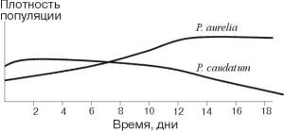
Выведенное из этих опытов правило, так называемый принцип Гаузе, иначе можно сформулировать так:
принцип Гаузе — два одинаковых в экологическом отношении вида сосуществовать не могут; конкуренция особенно сурова между организмами, обладающими сходными экологическими потребностями.
В результате конкуренции в сообществе совместно уживаются только те виды, которые сумели хотя бы немного разойтись в экологических требованиях.
Пример:
насекомоядные птицы, кормящиеся на деревьях, избегают конкуренции друг с другом благодаря разному характеру поиска добычи на разных частях дерева.
Таким образом, межвидовая конкуренция может иметь два итога:
- либо вытеснение одного из двух видов из сообщества,
- либо расхождение обоих видов по экологическим нишам.

Обрати внимание!
Значит, конкурентные отношения — один из важнейших факторов формирования видового состава и регуляции численности популяций в сообществе.
Межвидовая конкуренция может играть важную роль в формировании облика природного сообщества. Порождая и закрепляя разнообразие организмов, конкуренция способствует повышению устойчивости сообществ, более эффективному использованию имеющихся ресурсов.

